Как, память сердца, ты упряма! И возвращаются бои…

Премьера книги Петра Ефимовича Козлова
«Сталинград: воспоминания и осмысление»
Составитель: Г.В. Кудрявцева, директор МБУК «Яранская центральная районная библиотека им. Г.Ф. Боровикова» Кировской области
Ведущий: Все дальше уходят события Великой Отечественной войны. Сегодня мы по-новому видим многое из того, что казалось давно ясным, отказались от вчерашних стереотипов. Как всякая война, она была прежде всего трагедией народа. И только в глубоком осмыслении всего, что было, можно правильно оценить и осветить ее. В рассказах и статьях о войне, показано, что она не нужна была нашему народу, отражен ее трагизм, несуразность, разрушительные и драматические последствия для страны и народа. В то же время воспевается подвиг народа, ведь нельзя же перечеркнуть все: подвиг народа был! И была Победа! И хотя она завоевана ценой бесчисленных жертв, нечеловеческого терпения, но она была. И мы просто обязаны не забывать о тех, кто в грозные годы войны ковал победу над врагом. «Никто не забыт, ничто не забыто» - в этих словах и чувство глубокого уважения нашего народа к прошлому и гражданская ответственность перед настоящим и будущим.
Чем дальше мы уходим от времени, от войны, тем настоятельнее оказывается потребность разных писателей противопоставить забвению свой долг перед погибшими в прошлой войне, память своего непрощающего сердца. Когда вспоминают войну фронтовики, то душа каждого из них кровоточит и дымится былыми пожарами. Сколько людей – столько и воспоминаний, у каждого свои. Свои воспоминания о войне - какой ее видел и как она отразилась в его сознании, сердце – выразил Петр Ефимович Козлов в книге «Сталинград: воспоминания и осмысление».
Чтец: «Как было! Как совпало-
Война, беда, мечта и юность!
И это все в меня запало
И лишь потом во мне очнулось!..» -
Ведущий: Эти стихи Д. Самойлова автор взял эпиграфом к своим воспоминаниям. Сегодня у нас премьера книги П.Е. Козлова «Сталинград». И это не случайно, так как Петр Ефимович – наш земляк, родился в 1923 году в д. Рыжаково Яранского района Кировской области. Работать начал с шести лет. Сначала в хозяйстве отца, затем – в колхозе. В предвоенные годы зимой (от Покрова до Пасхи) учился в школе, которая находилась в с. Шешурга Тужинского района, а остальное время года работал: пахал землю, косил травы, убирал хлеба. И всегда работал с упоением. Война разрушила планы Петра Ефимовича стать агрономом или зоотехником.
В марте 1942 года Петра Козлова призвали учиться на строевого командира в 3-е Орджоникидзевское военно-пехотное училище, а через три месяца он был уже на фронте. На заключительном этапе Сталинградской битвы ему присвоили звание лейтенанта, и он стал командиром стрелкового взвода 128-го стрелкового полка. В январе 1943 года, Петр Ефимович был тяжело ранен.
В апреле 43-го девятнадцатилетний инвалид Великой Отечественной вернулся домой. Еще по дороге из госпиталя встал на военный учет в военкомате и на партийный – в райкоме ВКП(б). На период заготовки кормов и уборки урожая работал уполномоченным в Ломовском. Петру очень хотелось найти свое место в жизни, чтобы приносить пользу обществу. Хотелось учиться, но учеба, жизнь в городе были не по карману. Спасала общественная работа. В октябре 1943-го, когда закончились все полевые работы, председатель райисполкома Андрей Иванович Козлов предложил Петру Ефимовичу работу в аппарате исполкома.
После окончания Горьковской партийной школы работал заведующим отделом пропаганды и агитации Кировского обкома ВЛКСМ, инструктором отдела пропаганды и агитации Кировского обкома КПСС, заведующим отделом культурно-массовой и физкультурно-спортивной работы Кировского областного Совета профсоюзов. Заочно окончил Кировский педагогический институт, а затем аспирантуру при кафедре истории КПСС Московского педагогического института имени В. И. Ленина. 30 лет Петр Ефимович проработал в Кировском пединституте (ныне - Вятский педагогический университет) ассистентом, старшим преподавателем, а потом доцентом кафедры истории Отечества. Тема Отечественной войны стала главным предметом его научных исследований.
Чтец: «Хотя книг о войне не мало, но большинство мемуаров написано генералами, Героями Советского Союза, а вот, чтобы книгу написал солдат, «рядовой войны» - это редкость. Ведь было бы несправедливо сказать, что победа была добыта талантом полководцев, яркими подвигами героев, но она была добыта потом и кровью «рядовых войны». Несомненно, главной фигурой на войне, главным участником ее был Солдат! Он шел в бой первым. Между героями и массой тружеников войны не было пропасти. И будет справедливее, - рассуждает П.Е. Козлов, - если наряду с мемуарами военачальников, очерками о Героях Советского Союза станут печататься и солдатские мемуары, если героями книг будут рядовые, песчинки в пустыне войны, затерявшиеся в воюющей массе людей».
Ведущий: И главную задачу он видел в том, чтобы писать правду, окопную правду, как бы она ни была горька, показать подлинное лицо войны, без ретуши – уродливое и, как ни странно, прекрасное. Он взял трагический пласт войны (поражения, трусость, плен, нечеловеческие страдания людей, горе и слезы) и героический (самопожертвование, мужество, упорство в достижении цели). Стремился показать в ужасной ситуации войны человечность людей.
Чтец: «Мы, фронтовики, - пишет П.Е. Козлов, - говорим о войне и потому, что еще живы. Для нас война не просто история, ее страницы, а жестокая реальность, суровая и горькая спутаница наших нынешних дней и ночей. Для многих из нас она не кончилась. Ветераны сердцем еще живут на войне». Прав Н. Доризо, написавший такие строки:
Какие б песни мы не пели,
Поем мы песни той войны.
Давно мы сняли с плеч шинели,
Но снятся нам все те же сны.
Нам, ветеранам, и доныне,
Доныне быть на той войне.
Война окончилась в Берлине,
Но не окончилась во мне.
Ведущий: А начались военные пути-дороги для Петра Ефимовича осенью сорок первого года.
Чтец: «Сырой и унылой осенью 41-го я шел из Яранска в Рыжаково. Вызывали в военкомат на приписку к призывному участку. Сказали, что скоро будет призыв 1923 года рождения, - вспоминает Козлов. – Все двадцать километров пути от города до дома меня не оставляли мысли о войне. Правда, не мог представить картину боя, гибель людей. Как не пытался, все равно не мог. Мысли были грустными и тревожными…
Ход мыслей прервало курлыканье журавлей. В небе устало проплывали последние их клинья. Птицы печально кричали, нагоняя еще большую грусть и тревогу. Они оставляли родные края, тянулись к югу. Вот скоро и я тоже оставлю родной дом и печально полечу из него. Каждый журавлиный клин провожал глазами, смотрел ему вслед, пока не растает вдали. Птицы прощались со мной. Прощался и я с ними. Я прощался не только с журавлями, но и с детством, со своим зеленым безоблачным миром.
Начиналась новая жизнь – жизнь взрослого человека, полная забот и тревог, жизнь солдата».
Ведущий: Но на фронт Петр Ефимович попал нескоро. Так получилось, что до марта 42-го он был между домом и армией. И только на третий раз его призвали основательно: на этот раз учиться на строевого командира в 3-е Орджоникидзевское военно-пехотное училище. Именно о курсантах 3-го Орджоникидзевского курсантского полка, участвовавших в Сталинградской битве и написана эта книга.
Чтец: «Говоря о боевом пути своего полка, - размышляет автор, - я вовсе не хочу приписать ему какую-то особую роль. Просто говорю: он участвовал в боях за Сталинград».
Ведущий: Пришло время, и Родина позвала курсантов, не дала им доучиться. Это было 12 июля 1942 года. Командование училища получило телеграмму выехать на фронт. В этот день был создан Сталинградский фронт. Еще вчера военные училища были кузницей подготовки лейтенантов, а теперь их бросали навстречу фашистским танкам.
Чтец: «… Взлетела ракета. Началось. Некоторые курсанты, стесняясь других, украдкой перекрестились. Я в бога не верил, но в эту минуту шептал про себя: «Господи, спаси меня ради мамы. Ей не пережить мою смерть, у нее больное сердце». Батальоны училища, в том числе и наш, пошли в наступление. Наступали без какой-либо поддержки со стороны авиации, танков и артиллерии. Их не было у нас… Рядом со мной шли яранские ребята, а также медянские, зуевские и другие. Вскоре мы попали под пулеметный огонь… Очень страшно идти навстречу пулеметным очередям… Все чаще падают на выжженную степь бегущие впереди и рядом. Падают и не поднимаются».
Ведущий: Мы валились ничком.
Мы щетиною грязной до глаз зарастали,
Нам давали под сорок -
Бывавшим в бою,
Нам давали и больше…
И люди не знали,
Что мы юность тогда начинали свою. (Борис Дубровин)
Чтец: «Несправедливо мгновение, когда осколки или пули врывались в молодых ребят, - пишет Козлов. - В сознании не укладывалось. Человек рождается однажды. Так почему же судьба не дает возможности для этого однажды рожденного человека прожить жизнь достойно? Во имя чего эти ребята жертвовали собой? Для чего? Для будущих поколений? Поймут ли? Будут ли помнить? Но тут же стало стыдно за такое сомнение…»
Ведущий: Мы очень молодые люди,
Но здесь, на огненном ветру,
Не знали,
Будем иль не будем
Во взводных списках поутру.
Б. Шаховский
Чтец: «Мы несли огромные потери… Так было в августовские дни 42-го под Сталинградом. Нас бросали по частям. Без четко поставленной задачи. Без взаимодействия с другими соединениями, без средств укрепления и поддержки. Противник разбивал нас тоже по частям… Это уже потом мы по-настоящему драться научимся, когда собственной кровью умоемся, когда появится техника, когда перехватим инициативу и станем крушить позиции врага. Я увижу этот перелом в ходе войны, - вспоминает П.Е. Козлов. – Можно сказать, мне повезет. Но тогда, в августе 42-го, мы – командиры и солдаты – не умели воевать и из-за этого несли большие потери.
«Нас, курсантов, часто перебрасывали с места на место. Только привыкнешь к одному рубежу, обживешь его, как перебрасывают на другой, где нет ни землянок, ни траншей, ни дзотов, ни ячеек для стрельбы. Приходилось совершать изнурительные переходы. Где обнаруживалось узкое, слабое место в обороне, туда и бросали нас.
В конце октября подул холодный ветер, пошли дожди. Как-то, совершив марш, придя на новое место, я обессиленный бухнулся на сырую землю и тотчас уснул, а наутро, когда вызвездило и похолодало, вмерз левым плечом в землю. Случалось, и волосы примерзали к земле. Сапоги были разбиты, в их дыры наливалась ледяная вода. Ноги промерзали до мозга костей, их нестерпимо ломило, особенно когда стоял на посту. На виду у противника костер не разведешь, да и разводить-то его не было дров. И поразительное явление: ничем не болели. Какие-то защитные силы работали в организме… В ботинках с обмотками и промокших, как блин, пилотках, в истрепанных, порыжевших от крови и глины шинелях, с неизменным своим ППШ или трехлинейкой и твердой верой в победу сражались и шли по дорогам войны советские воины. Неудобства им казались обычным делом. Мучила их одна забота: как быстрее остановить врага, как его повернуть обратно. Хочется сказать: да святится имя твое, солдат! Ты – самый бескорыстный в мире».
«В дни обороны, в короткие минуты между боями, мы очень внимательны были к природе», - пишет автор.
Ведущий: На фронте воспринимается все острей, не так как в личной жизни: и беда, и радость. Радовались цветку, выросшему на бруствере окопа, радовались лесам, рощам… Но все-таки кругом шла война.
Во время наступательных боев, в январе 1943 года П.Е. Козлов был тяжело ранен: особые опасения вызывало ранение в правую руку. В госпитале у Петра Ефимовича началась газовая гангрена, и, чтобы спасти жизнь, руку пришлось ампутировать.
Чтец: «Этой рукой я писал, играл в городки, рвал яблоки, собирался растить хлеб, обнимать женщин. Все это отняли у меня… В армейском госпитале насмотрелся на самоотверженный труд хранителей солдатского здоровья – медицинских работников, в первую очередь хирургов, врачей, сестер. Они работали спокойно, уже давно переболели страхом. Их труд был подлинным подвигом во имя жизни. Не считаясь с усталостью, они боролись за жизнь воинов, помогали преодолевать им тяжелые недуги. Работали в неприспособленных, с плохим освещением, холодных помещениях при огромном наплыве раненых. Во время одной из перевязок наблюдал такую картину: хирург говорит сестрам: «Маша, иди отдыхать. Зина, замени». И Маша шла отдыхать – подходила к стене, прислонялась к ней головой и дремала. Проходило пятнадцать-двадцать минут, и Маша снова вставала к операционному столу. Когда я встречаю женщину-фронтовичку, мне всегда хочется снять перед ней шляпу и низко поклониться».
Ведущий: Здесь, в госпитале, узнал и о победе наших войск под Сталинградом.
По неполным данным установлено, что в Сталинградской битве участвовало более 30 тысяч курсантов и 2 тысячи преподавателей училищ, в обороне Сталинграда приняли участие и сотни наших земляков – от солдата до генерала. Большинство из них погибло под Сталинградом. Однако о роли курсантов в обороне Сталинграда нет ни одной монографии, ни одной обобщающей статьи. О курсантских полках содержатся лишь отдельные упоминания.
Воспоминания П.Е. Козлова – первая книга о курсантах, участвовавших в Сталинградской битве, о курсантах 3-его Орджоникидзевского полка в частности. И хотя эта книга – не исторический очерк, для нас она ценна еще и тем, что ее написал наш земляк, непосредственный участник военных событий, и как нужна она родственникам курсантов.
Давно отгремели залпы Сталинградского сражения, рассеялся над Волгой дым. Не рассеялись и не исчезли лишь Боль и Память.
И сто веков над миром прошумит,
Но в языке всесветного народа.
Святое слово память сохранит
О юношах 42-го года.
Сергей Наровчатов.
Чтец: «В этой книге, - пишет Петр Ефимович, - я хотел покаяться перед молодыми людьми, которые требуют от нас, ветеранов, этого покаяния. Я дал его в книге, показал, чем была для меня война: терял товарищей, был ранен, контужен, недоедал, недосыпал, мерз, а сколько перекопал в жару и стужу твердой как камень, земли, сколько прошагал, прополз – разве сосчитать. – Был на войне, а не около нее. Судьба и война наградили меня – дали жизнь! Ведь, по существу, я вернулся с того света. Жизнь – вот моя награда!»

Ведущий: И мне не надо славы,
Ничего уже не надо
Мне, и тем, плывущим рядом:
Нам бы жить – одна награда.
Нам бы жить, нам бы жить, нам бы жить…
(Слова самодеятельной песни ульяновских студентов)
Чтец: «Хочется и впредь уметь радоваться жизни, деятельно, без старческой расслабленности прожить каждый ее миг, ценить и беречь ее живое дыхание как высший божественный дар. Хочется продлить свое пребывание в этом бренном мире, до капли испить из чаши бытия, быть полезным обществу, в период его обновления не захлебываться от негодования, а работать, засучив рукава. Понимаю, теперь немодно говорить о пользе для общества, модно думать только о себе, о своей выгоде. Но я ничего не накопил за свою жизнь. Все, что можно было сберечь, тратил на поисковую работу, на поездки в архивы и музеи, на увековечивание подвига кировчан на фронтах Великой войны, написание безгонорарных книг и статей, создание музеев боевой славы и т.п. И чем меньше остается жить, тем больше планов в этом отношении».
Ведущий: П. Е. Козлов опубликовал свыше 300 статей в центральной и местной печати, а также глав, разделов и частей в различных изданиях. Он - автор десяти книг, посвященных солдатам и полководцам ХХ столетия. В основе всех его работ - архивные документы. Более 20 лет посвятил Петр Ефимович работе над монографией "Сотворение победы", ставшей основным пособием учителей истории и краеведения области по периоду Великой Отечественной войны. Книга взята на вечное хранение в Музей Отечественной войны в Москве, на Поклонной горе. Среди других его книг: "Маршал Л.А. Говоров" (в соавторстве с Горевым, Киров, 1997), "М. И. Кошкин и его тридцатьчетверка" (Киров, 1998). П. Е. Козлов - лауреат Всероссийского конкурса на лучшее произведение, посвященное 50-летию Победы в Великой Отечественной войне, в 1995 году был удостоен премии Кировской области.
Петр Ефимович Козлов награжден орденами Отечественной войны, Красной Звезды, Дружбы, медалями "За боевые заслуги", "За оборону Сталинграда", "За трудовую доблесть" и многими другими наградами. Он удостоен почетных званий "Отличник просвещения СССР", "Отличник народного просвещения РСФСР", у него свыше 50 Почетных грамот Министерства просвещения, Министерства обороны, ВЦСПС, общества "Знание", администрации Кировской области, Российского Государственного военного историко-культурного центра при Правительстве Российской Федерации.
Чтец: «Фронтовое поколение. Низкий поклон им. Пусть живет о них добрая память в веках. Они достойно вели себя на войне и достойны не только благодарности, но и самой высокой, самой святой правды. Война мне осветила жизнь. Она показала, что жизнь – чудо. Только человек, вышедший с того света, может увидеть, что жизнь так прекрасна. И это чувство у него на все годы. Война обогатила мой внутренний мир, я вынес из войны глубокие впечатления, сделал выводы. Чему война научила? Человек должен стать лучше! Добрее!»
«Когда пишу эти строки – опять осень, осень 1992-го. Опять улетают на юг журавли… Прощание с журавлями всегда тревожно: встречу ли их еще? Оно будит воспоминания, разжигает тоску по утраченной молодости. Летят журавли, подсвеченные солнцем, как отблески прежних огненных лет…»
Ведущий: Петра Ефимовича не стало в начале 2009 года, а нам, его землякам, остались его многочисленные труды по истории Великой Отечественной войны и память о человеке с богатой биографией и житейской мудростью.

(Звучит песня «Журавли». Сл. Р. Гамзатова, муз. Я. Френкеля)

Чтец: «Они до сей поры с времен тех дальних летят и подают нам голоса». – Их раздирающий крик зовет людей к миру, дружбе и добру».
Ведущий: К добру, пониманию и справедливости призывает книга Петра Ефимовича Козлова «Сталинград: воспоминания и осмысление».

Литература

- Козлов, П.Е. Сталинград. Воспоминания и осмысление [Текст].- Киров: Волго-Вятское кн. изд-во, Кировское отделение, 1993.- 224с.
- Козлов Петр Ефимович [Текст] //Энциклопедия земли Вятской.т.6. Знатные люди.- Киров, 1996.- С.199.
- Фадеева Е. Награда за жизнь [Текст]//Аргументы и факты - Вятка.- 2009.-№26.- С.2.
- geroiros.narod.ru
- www.davecha.ru

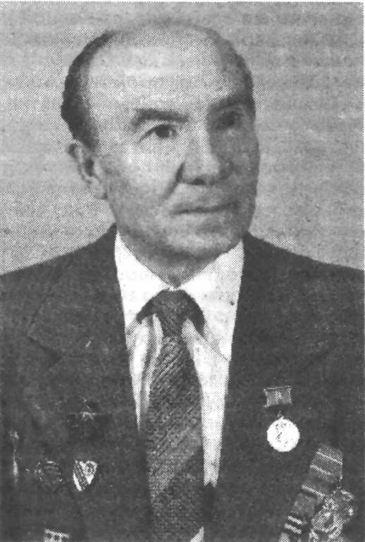

Петр Ефимович Козлов
(1923-2009)

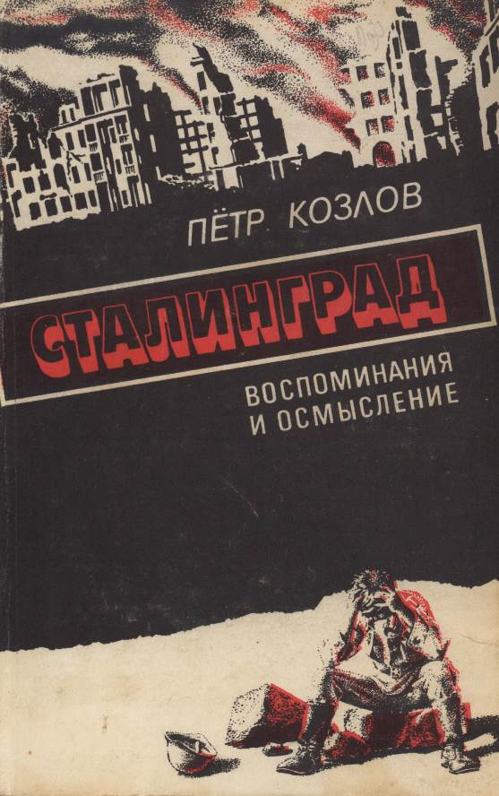

Обложка книги П.Е. Козлова «Сталинград: воспоминания и осмысление»

